Sveriges Lärare 2024

Revisorernas berättelse
Till årsmötet för Sveriges Lärare Tierp 2025
Vi har granskat årsrapporten som består av resultaträkning, balansräkning, huvudbok och verifikationslista samt budget mot utfall. Vi har granskat styrelsens förvaltning genom protokoll, verksamhetsplan, verksamhetsberättelse. Det är styrelsen som har ansvaret för räkenskapshandlingarna och förvaltningen. Aspia ansvarar för att föreningarna följer god redovisningssed. Vårt ansvar är att uttala oss om årsrapporten på grundval av vår revision.
Revisionen har utförts enligt Sveriges Lärares anvisningar för revision samt enligt god redovisningssed i facklig verksamhet. Det innebär att vi planerat och genomfört revisionen för att i rimlig grad försäkra oss om att årsrapporten inte innehåller väsentliga fel.
I en revision ingår också att pröva den samlade informationen i verksamhetsberättelsen. Vi har granskat väsentliga beslut, åtgärder och förhållanden i föreningen för att kunna bedöma om någon styrelseledamot har handlat i strid mot föreningens stadgar. Vi anser att vår revision ger oss rimlig grund för våra uttalanden nedan.
Styrelsens ledamöter har enligt vår bedömning inte handlat i strid med föreningens stadgar. Vårt förslag är att årsmötet be\iljar styrelsens ledamöter ansvarsfrihet för räkenskapsåret 2023.
Tierp 260211
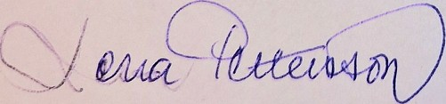
Revisor Lena Pettersson

Sveriges Lärare
Box 17061, 104 62 Stockholm • Peter Myndes backe 16, Stockholm • 077-515 05 OO sverigeslarare.se/kontakt • Bg 5932-4509 • Org. nr 802540-5542
1 [11

